Der „Frosch“ erhält renommierten Marken-Award für seine Nachhaltigkeitsstrategie!

„Saubere Meere“-Kampagne zu Verpackungen aus Altplastik überzeugte die deutsche Fachjury

Eine Auszeichnung für konsequent gelebte Nachhaltigkeit: Die Marke Frosch des Reinigungsmittelunternehmens Werner & Mertz, mit Produktionsstandorten in Hallein und Mainz, setzt sich mit ihrer „Saubere Meere“-Kampagne durch und gewinnt den renommierten Marken-Award 2020 in der Kategorie beste Nachhaltigkeitsstrategie. „Ein extrem glaubwürdiger First Mover”, urteilt die hochkarätige Fachjury. “Die Nachhaltigkeitsstrategie des Unternehmens wird konsequent fortgeführt, mit großer Tragweite für die Gesellschaft.”

„Mit dieser bedeutenden Auszeichnung können wir im Markt umso mehr belegen, dass glaubwürdige Nachhaltigkeit – so wie wir sie leben – auch verstanden wird und zählt. Dies gerade in einer Zeit, in der kontrovers diskutiert wird, welchen Weg unsere Wirtschaft nun einschlagen soll“, so Werner & Mertz-Inhaber Reinhard Schneider.
Am österreichischen Werner & Mertz-Standort in Hallein bei Salzburg werden etliche Produkte der Marke Frosch produziert, unter anderem Frosch Spülmittel, Duschgel, Kinder-Seife und Glasreiniger. Die Plastikflaschen sind mit 100 Prozent Altplastik hergestellt und vollständig recyclingfähig. Der Standort Hallein steht für höchste Produktionsqualität und ist gleichzeitig nach den anspruchsvollsten Standards für nachhaltiges Umweltmanagement sowie höchsten ökologischen Qualitätskriterien der Europäischen Union zertifiziert.
Kampagne schafft Bewusstsein für eine komplexe Thematik
Seit der Gründung der Marke 1986 steht Frosch für Bio-Qualität. Ursprünglich als Vorreiter einer „sanften Chemie“ bekannt, sind seit 2014 neben den Rezepturen vermehrt die ökologischen Verpackungen im Fokus. Werner & Mertz startete dafür die Recyclat-Initiative, an der sich Kooperationspartner entlang der gesamten Wertschöpfungskette beteiligen, um die Entwicklung von Verpackungen mit einem hohen Anteil aus Altplastik aus dem Gelben Sack voranzutreiben. Mit großem Erfolg: Entwickelt nach dem sogenannten Cradle to Cradle®-Prinzip für eine Kreislaufwirtschaft werden die Plastikflaschen für die Reinigungsmittel und Kosmetikprodukte der Marke Frosch inzwischen mit 100 Prozent Altplastik hergestellt und sind vollständig recyclingfähig.

Um auch den Verbrauchern die komplexe Thematik nachhaltiger Verpackungen nahezubringen, startete Frosch 2017 die „Saubere Meere“-Kampagne – was anfangs gar nicht so einfach war. Während man den Verbraucher sehr eingängig über bunte und duftige Naturwirkstoffe wie Orangen-Terpene erreichen kann, ist es mit Verpackungsthemen viel schwieriger. Diese sind nicht sensorisch, von daher wenig sinnlich. Eine Kommunikation, die hier falsch ansetzt, wäre zum Scheitern verurteilt gewesen. Dass die Marke Frosch mit der Kampagne den richtigen Ton getroffen hat, beweist nicht nur das stetige Umsatzwachstum der Marke, sondern nun auch die Auszeichnung mit dem Marken-Award.

In kurzen eingängigen Botschaften wird die Pionierrolle von Frosch in Sachen Plastikflaschen aus Recyclat emotional vermittelt. Zunächst als reine POS-Maßnahme im Handel gestartet, zog die Kampagne 2018 in die klassischen Medien ein, auf Online-Plattformen und über Social Media werden die Themen vertieft. Als zusätzlichen Markenbotschafter konnte Hannes Jaenicke gewonnen werden, der seit einigen Jahren zusammen mit Frosch über das Thema Meeresverschmutzung durch Plastik aufmerksam macht.

„Ich freue mich sehr, dass mit diesem Preis auch unsere Chancen steigen, innerhalb und außerhalb unserer Branche weitere Mitmacher für unsere Sache zu gewinnen, um den Gesamtnutzen für die Umwelt zu steigern und unsere Pionierrolle weiter zu festigen“, so Firmeninhaber Reinhard Schneider.

Nächster Meilenstein: Der voll recyclingfähige Nachfüllbeutel
Neben den Plastikflaschen aus Altplastik setzt Frosch bereits seit 1991 auf Nachfüllbeutel, weil diese bis zu 70 % Plastik im Vergleich zu einer Flasche der gleichen Inhaltsmenge einsparen. Vor Kurzem ist es Werner & Mertz in Zusammenarbeit mit dem Verpackungskonzern Mondi gelungen, einen vollständig recycelfähigen Beutel aus Monomaterial (Polyethylen) mit abnehmbarer Banderole nach den Cradle to Cradle®-Prinzipien zu entwickeln. Die patentierte Lösung ist zukunftsweisend: Der Beutel hat einen komplett unbedruckten Hauptkörper. Dazu wurde eine extrem dünne bedruckte Banderole entwickelt, auf der sich die Produktinformationen befinden. Diese Banderole wird in der Aufbereitung automatisch vom Hauptkörper getrennt, da auf Kleber und Haftvermittler verzichtet werden konnte. Die ersten Frosch-Nachfüllbeutel dieser Art sind bereits im Markt vertreten: Spülmittel- und Handseifen-Nachfüllbeutel. Der Rest des Sortiments wird noch in diesem Jahr komplett umgestellt. Auch diese Innovation und Weltneuheit wird den Verbrauchern schon bald im Rahmen der „Saubere Meere“-Kampagne vermittelt werden.

Über den Marken-Award:
Mit dem Marken-Award zeichnen der Deutsche Marketing Verband und das Marketingmagazin absatzwirtschaft seit 2001 exzellente Leistungen in der Markenführung aus. Eine hochkarätig besetzte Jury von Fachleuten aus Management, Marketing, Medien und Agenturen entscheidet über die Gewinner. Corona-bedingt fand der Live-Pitch der acht Finalisten vor der Jury in diesem Jahr in Form einer Videokonferenz statt, die Sieger wurden im Anschluss verkündet.

----------------------------------------

Werner & Mertz Hallein bei Salzburg ist Teil der international agierenden Werner & Mertz Gruppe. 1953 als zweiter Standort gegründet, wuchs die Österreich-Niederlassung bis heute auf ca. 160 Mitarbeiter. Mit den Marken Erdal, Frosch, Frosch Baby, emsal, tofix, rorax, tana PROFESSIONAL und green care PROFESSIONAL ist Werner & Mertz als innovatives Unternehmen auf dem europäischen Markt bestens etabliert. Dem Standort Hallein ist Werner & Mertz seit mehr als 66 Jahren sehr verbunden. Ebenso wie den Prinzipien einer umweltschonenden und nachhaltigen Wirtschaftsweise, denn Nachhaltigkeit ist für das Familienunternehmen keine Modeerscheinung, sondern gelebte Firmentradition. Der Standort in Hallein ist seit 2005 EMAS zertifiziert.

Bildmaterial:

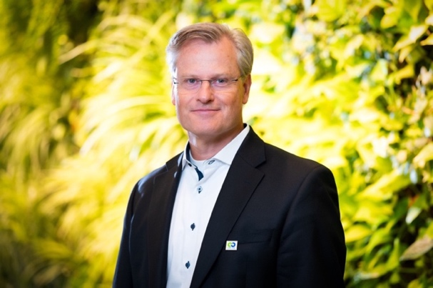 | Werner & Mertz Inhaber Reinhard Schneider  „Mit dieser bedeutenden Auszeichnung können wir im Markt umso mehr belegen, dass glaubwürdige Nachhaltigkeit – so wie wir sie leben – auch verstanden wird und zählt. Dies gerade in einer Zeit, in der kontrovers diskutiert wird, welchen Weg unsere Wirtschaft nun einschlagen soll.“  Fotocredit: Werner & Mertz
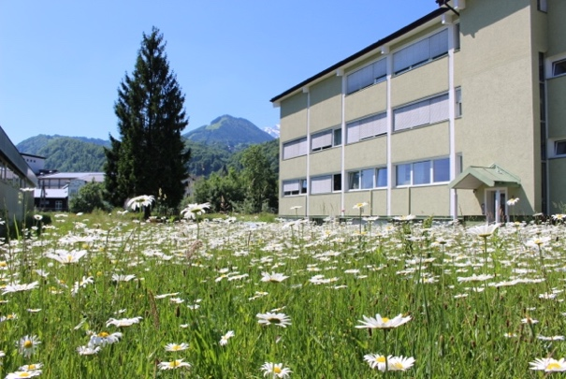 | Werner & Mertz-Standort Hallein  Am österreichischen Werner & Mertz-Standort in Hallein bei Salzburg werden etliche Produkte der Marke Frosch produziert.  Der Standort Hallein steht für höchste Produktionsqualität und ist gleichzeitig nach den anspruchsvollsten Standards für nachhaltiges Umweltmanagement sowie höchsten ökologischen Qualitätskriterien der Europäischen Union zertifiziert.  Fotocredit: Werner & Mertz Hallein
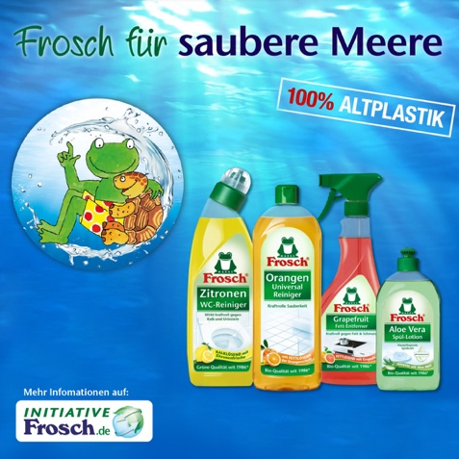 | „Frosch“ erhält Marken-Award 2020  Eine Auszeichnung für konsequent gelebte Nachhaltigkeit: Die Marke Frosch des Reinigungsmittelunternehmens Werner & Mertz, mit Produktionsstandorten in Hallein und Mainz, setzt sich mit ihrer „Saubere Meere“-Kampagne durch und gewinnt den renommierten Marken-Award 2020 in der Kategorie beste Nachhaltigkeitsstrategie.  Fotocredit: Werner & Mertz
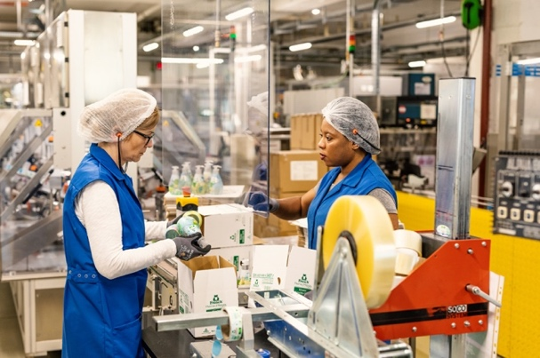 | Frosch-Produktion in Hallein  Am österreichischen Werner & Mertz-Standort in Hallein bei Salzburg werden unter anderem Frosch Spülmittel, Duschgel, Kinder-Seife und Glasreiniger produziert.  Fotocredit: Werner & Mertz Hallein
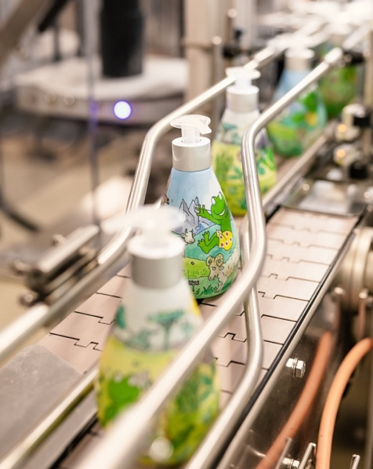 | Nachhaltige Kreislaufwirtschaft  Entwickelt nach dem sogenannten Cradle to Cradle®-Prinzip für eine Kreislaufwirtschaft werden die Plastikflaschen für die Reinigungsmittel und Kosmetikprodukte der Marke Frosch inzwischen mit 100 Prozent Altplastik hergestellt und sind vollständig recyclingfähig.  Fotocredit: Werner & Mertz Hallein

Pressekontakt:

Werner & Mertz Hallein  Mag. Madeleine Stüblreiter  Leiterin Unternehmenskommunikation  Neualmerstraße 13  5400 Hallein  Tel.: +43 6245 74087-411  Fax: +43 6245 74087-405  m.stueblreiter@wm-holding.at | plenos – Agentur für Kommunikation  Jonas Loewe, MSc  Senior Berater  Paracelsusstraße 4  5020 Salzburg  Tel.: +43 662 620242-37  Fax: +43 662 620242-20  jonas.loewe@plenos.at

